**ภาคผนวก จ**

**ภาพกิจกรรม**

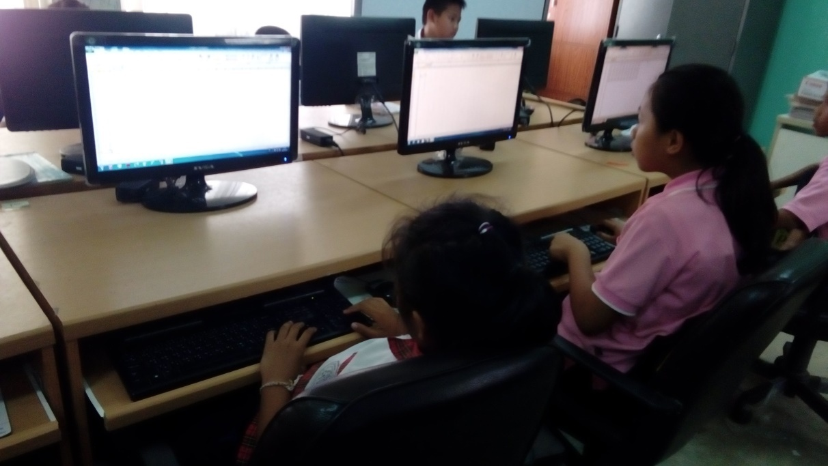

***ภาพที่ จ.1*** บรรยากาศในห้องเรียน

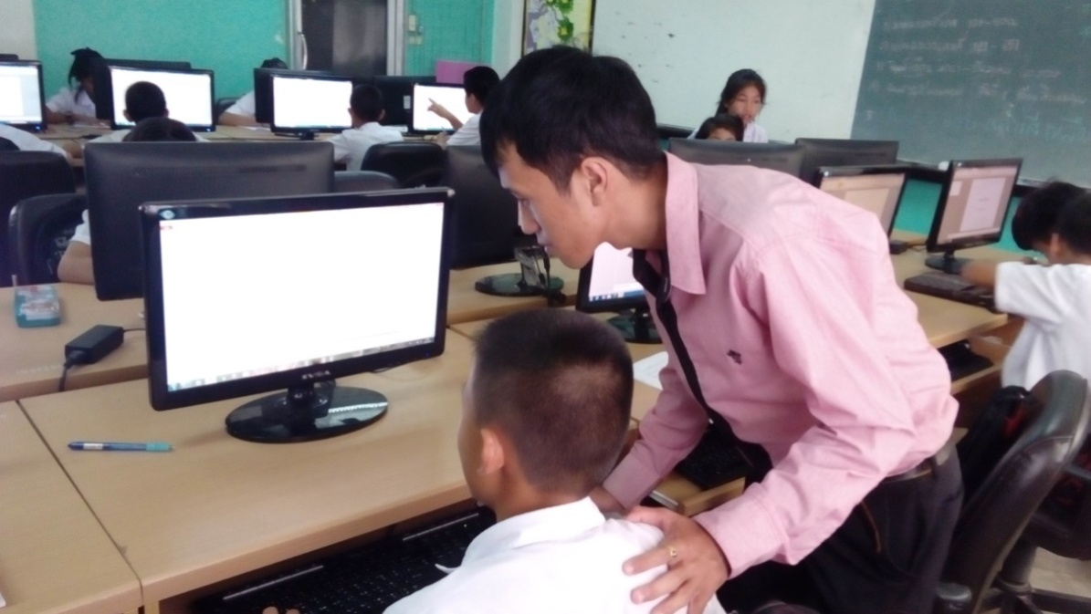

***ภาพที่ จ.2*** ครูผู้สอนแนะนำการใช้คอมพิวเตอร์มัลติมีเดีย

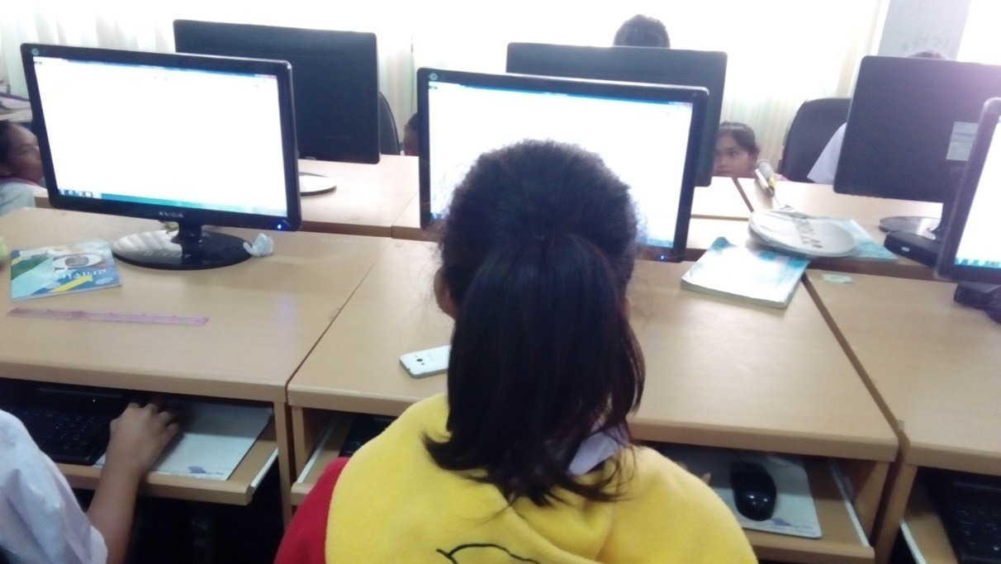

***ภาพที่ จ.3*** การทดลองใช้คอมพิวเตอร์มัลติมีเดียกับผู้เรียน